Základné rozdelenie geometrie

Planimetria - študuje geometrické útvary v rovine
Stereometria - študuje geometrické útvary v priestore.

Abstraktným geometrickým modelom sveta, v ktorom žijeme, t.j. priestoru, ktorý nás obklopuje, je euklidovský trojrozmerný priestor(označuje sa E3). Skladá sa z bodov, priamok a rovín. Ľudia zo skúsenosti alebo možno intuitívne charakterizujú priestor tými istými základnými vlastnosťami, ktoré sú zachytené axiómami geometrie. Z týchto axióm a definícií bodu, priamky, roviny, krivky, povrchov a telies sa potom odvádzajú vety, ktoré tvoria teóriu geometrie.

Základné útvary v rovine

Bod, priamku a rovinu považujeme za základné geometrické pojmy, ktoré nedefinujeme, ale pomocou nich definujeme ostatné geometrické útvary.
Uvedené tri typy (neprázdnych) množín bodov zároveň predstavujú základné geometrické útvary v rovine (priestore).
Označovanie:
body: A, B, C, ..., P, Q, R, ...,
priamky: a, b, c, ..., p, q, r, ...,
roviny: α, β,γ ......
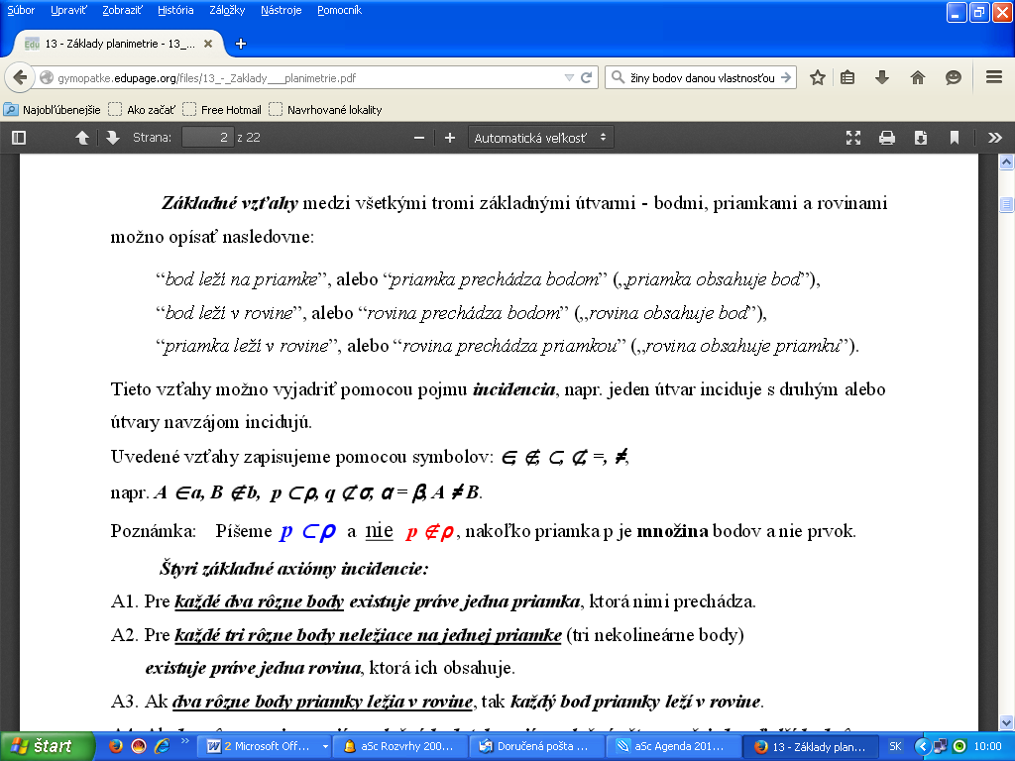

Definovať geometrické útvary môžeme.
a) ako prienik útvarov
b) ako zjednotenie útvarov
c) ako množinu bodov s danou vlastnosťou

Geometrický útvar je konvexný práve vtedy, keď spojnica
jeho ľubovoľných dvoch rôznych bodov je podmnožinou daného útvaru (celá je súčasťou daného útvaru).

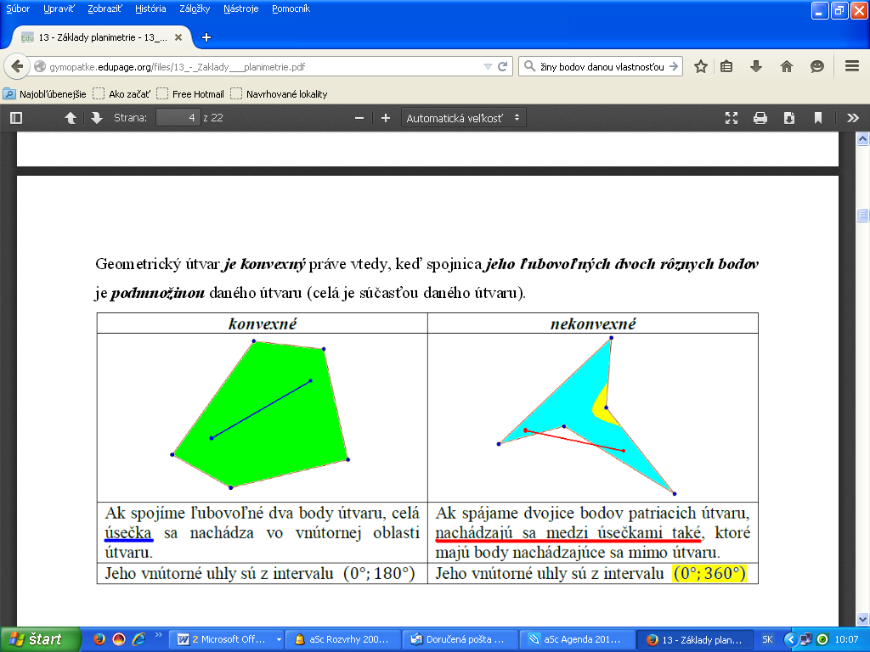

Je prienik dvoch konvexných útvarov útvar konvexný?
Je zjednotenie dvoch konvexných útvarov útvar konvexný?

Množiny bodov s danou vlastnosťou

Definícia:
Množina všetkých bodov s danou vlastnosťou V
v rovine je množina M všetkých bodov v rovine, ktoré spĺňajú tieto dve požiadavky:
1) každý bod množiny M má požadovanú vlastnosť V,
2) každý bod roviny, ktorý má danú vlastnosť V,
patrí do množiny M.

kružnica k (S, r)  {X ∈ ρ, |SX| = r}  r  S  k | os úsečky AB  {X ∈ ρ, AX ≅ BX}  o  A B |  | ekvidištanta priamky p  {X ∈ ρ, |X,p| = a}  e₁  a  p  a  e₁
os pása (p, q)  {X ∈ ρ, |Xp| = |Xq|}  p  o  q |  | osi uhlov rôznobežiek (p, q)  {X ∈ ρ, |X,p| = |X,q|}  o₁  p  o₂  q
ekvidištanta kružnice k  {X ∈ ρ, |X,k| = a}  0 < a < r  e₁ a  k  e₁ |  | Talesova kružnica  – kružnica bez bodov svojho priemeru AB, {X ∈ ρ, | ∠AXB| = 90°}  A B

os konvexného uhla AVB
{X ∈ ∠AVB, |X, VA| = |X, VB| } A
o V

B

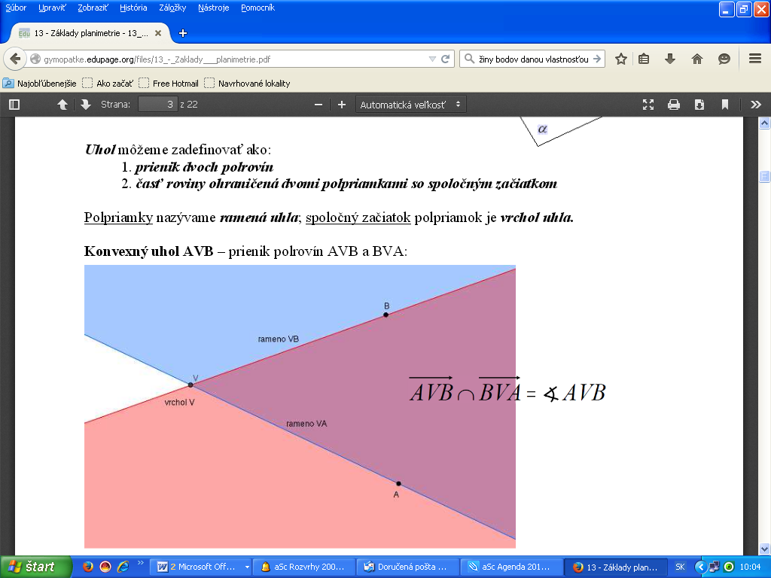

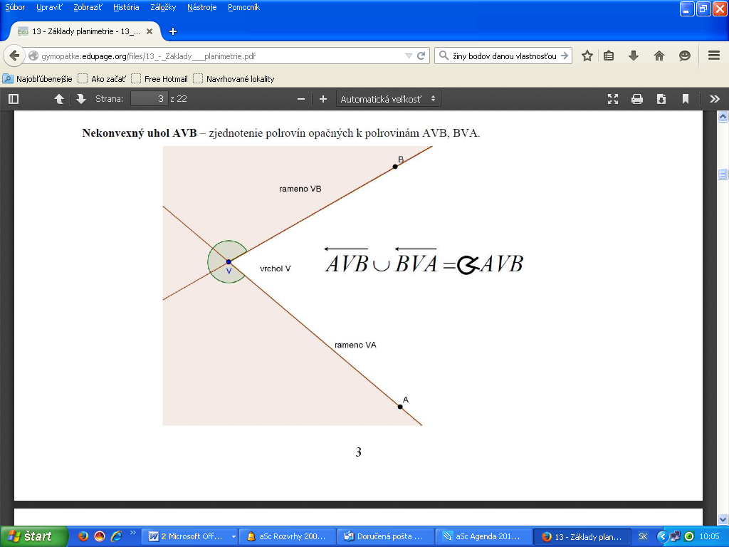

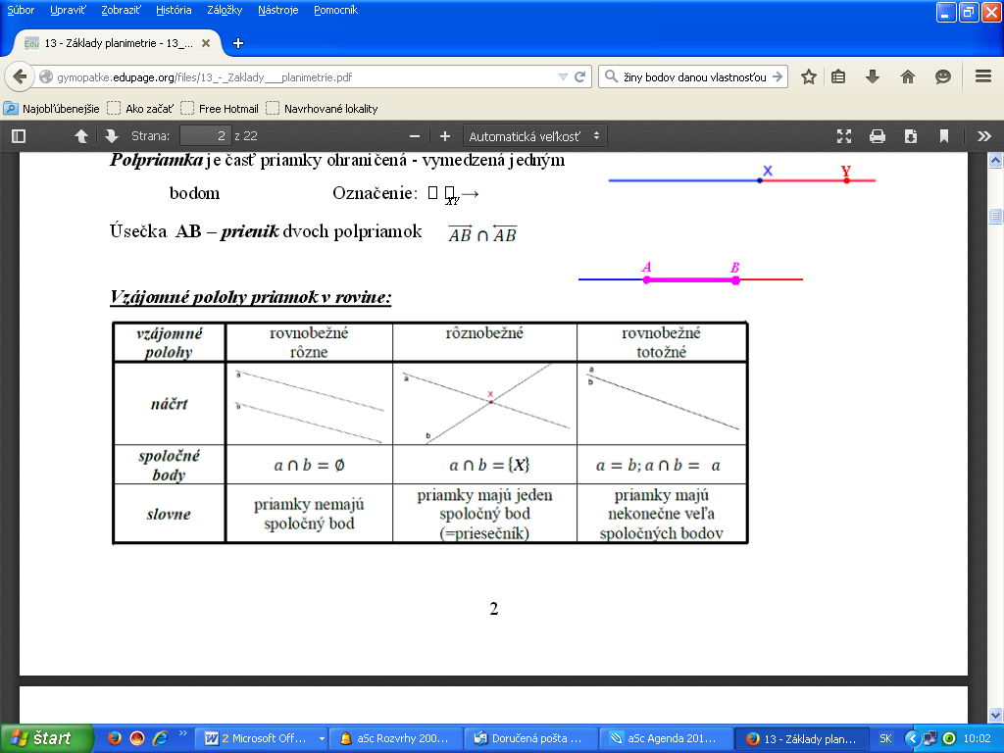
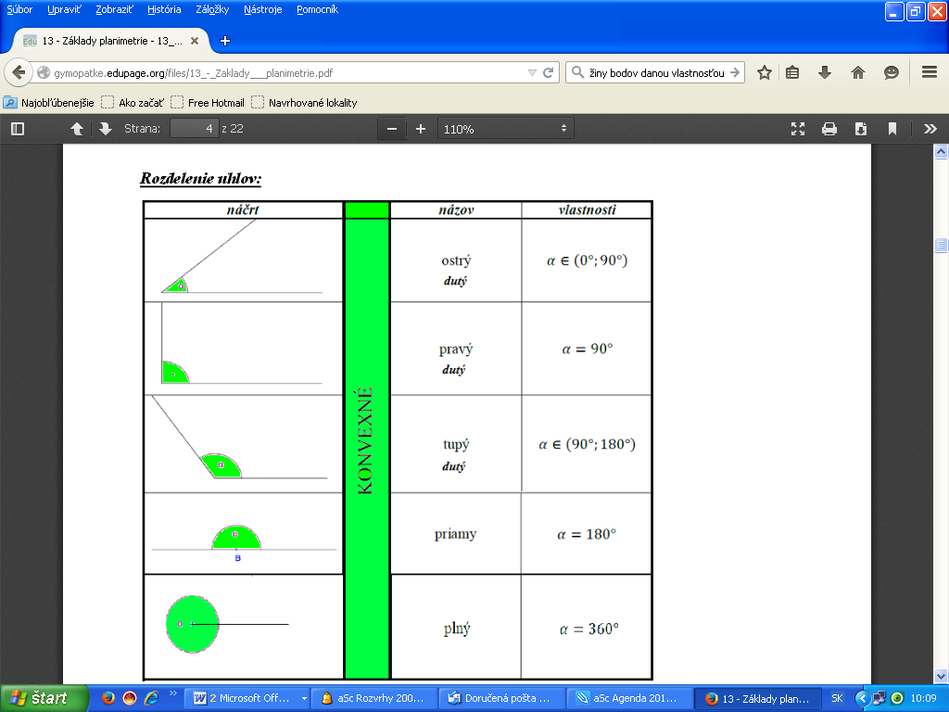
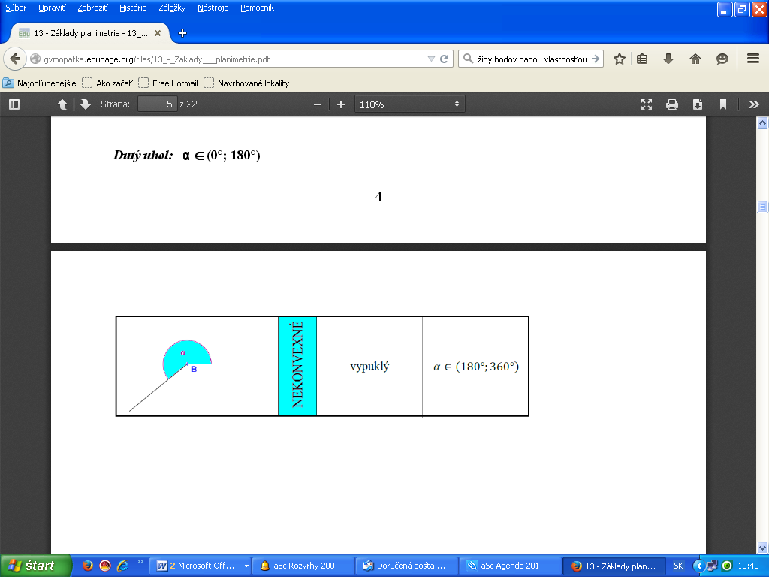

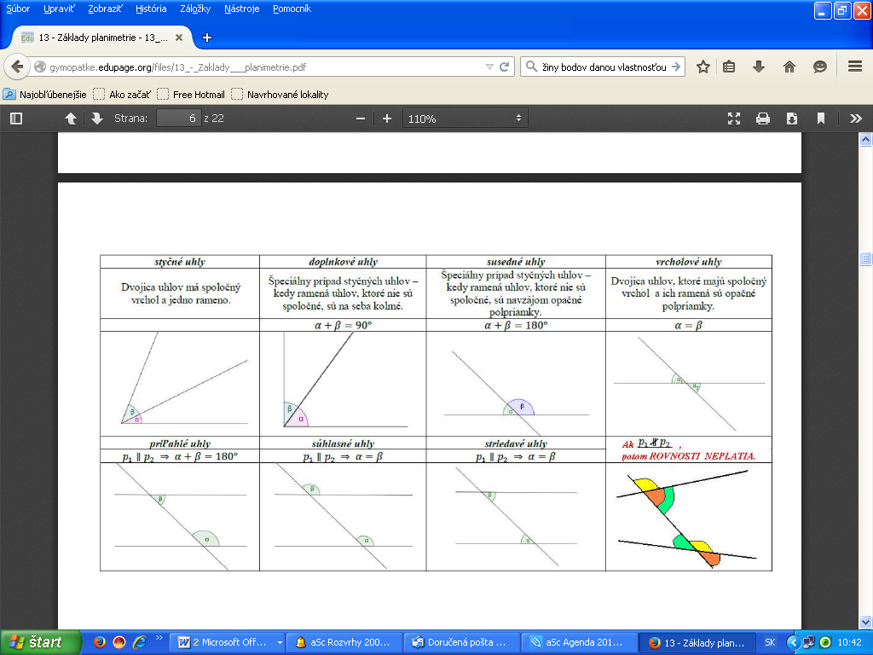

Obvodové a stredové uhly(str. 12)

